Приглашаем к участию в выставке!
«Уральская Интернет Неделя» (УИН) - беспрецедентное по своей масштабности и охвату событие для интернет-отрасли Уральского региона.
В рамках УИН пройдет выставка, демонстрирующая новые интернет-продукты и инновационные услуги компаний – «Ural Digital», на которой Вы найдете своих будущих клиентов среди 1000 -1500 представителей целевой аудитории.
Время проведения выставки:
29 февраля – 1 марта, с 10:00 до 19:00.
Стоимость участия (включая НДС):
6 100 р. за 1 кв.м. – площадь с застройкой
В стоимость входит:
- Стандартная застройка: комплект выставочных конструкций, 1 м. фризовой надписи (до 20 знаков), корзина для бумаг, светильник, стол, стул.
- Аренда выставочной площади в течение двух дней (29.02 – 01.03)
- WiFi в зоне выставки
- Привлечение целевой аудитории
4 700 р. за 1 кв.м. – площадь без застройки
В стоимость входит:
- Аренда выставочной площади в течение двух дней (29.02 – 01.03)
- WiFi в зоне выставки
- Привлечение целевой аудитории
Условия участия:
Минимальный размер выставочной площади – 4 кв.м.
Регистрационный взнос – 5 700 р.
План размещения стендов

План расположения стендов:
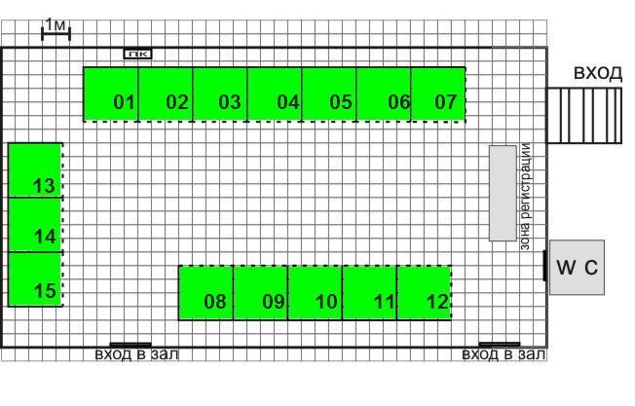

Выбор места возможен после оплаты. Чем раньше вы примите решение, тем больше выбора!

Мы гарантируем хорошую организацию и качественный контент мероприятия!

